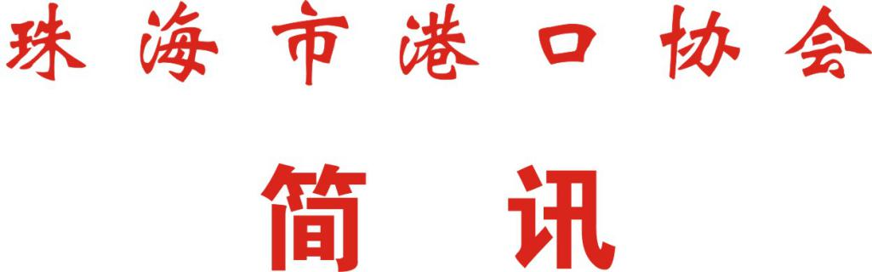

第53期
珠海市港口协会秘书处 2020年10月30日

港协领导参加《粤港澳大湾区建设背景下，构建珠海
海洋产业新格局》专题调研座谈会

10月30日上午，珠海市港口协会（以下称“我协会”）常务副会长、秘书长蔡德林同志受邀参加到珠海市政协1201会议室进行《粤港澳大湾区建设背景下，构建珠海海洋产业新格局》专题调研座谈会。构建珠海海洋产业新格局的专题调研课题组全体成员出席了会议并作工作汇报。
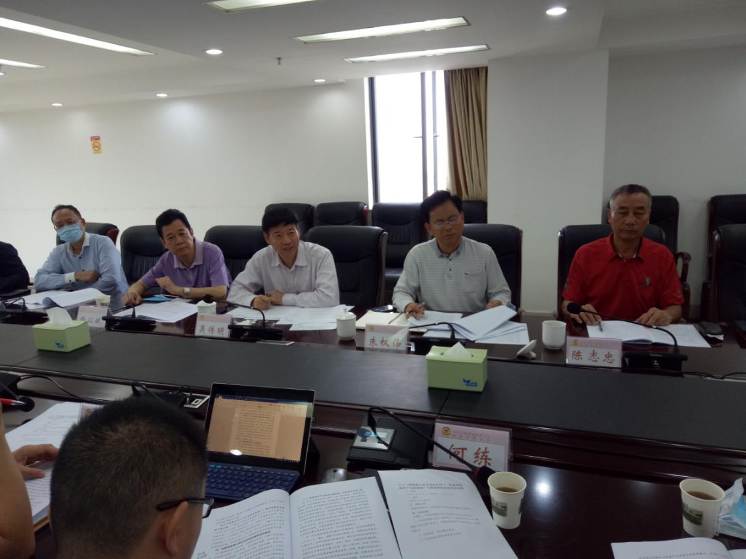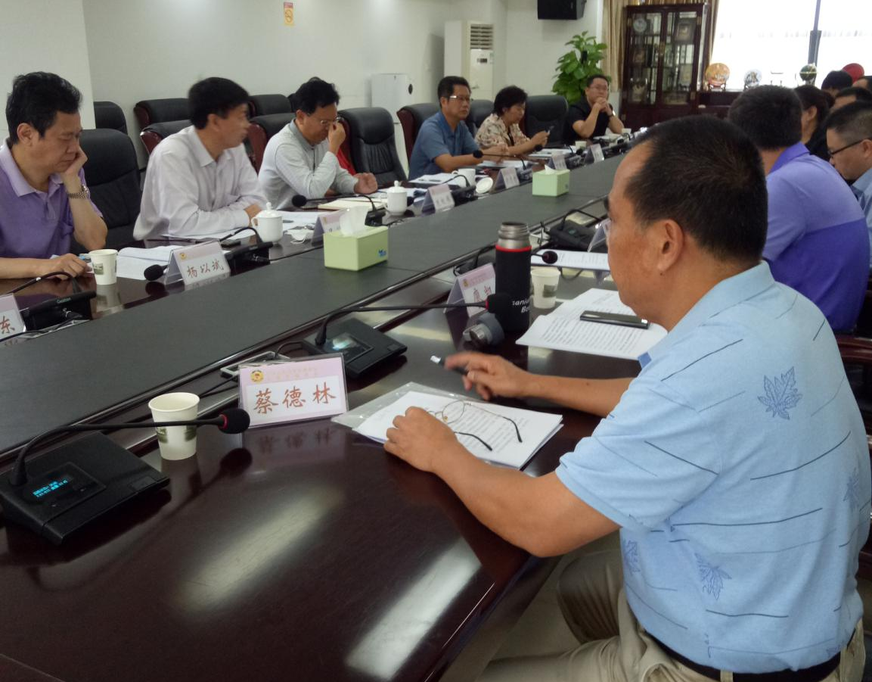
本次会议由珠海市政协港澳台侨与外事委主任吴传明同志主持召开。
首先，由市政协港澳台侨与外事委副主任唐素华同志就目前《粤港澳大湾区建设背景下，构建珠海海洋产业新格局》的调研情况状况作工作汇报。工作汇报内容包括了珠海海洋经济基本情况、制约珠海海洋经济发展的主要瓶颈、海洋经济大市的先进经验以及构建粤港澳大湾区海洋经济新格局的建议等。
接下来，针对《粤港澳大湾区建设背景下，构建珠海海洋产业新格局》的存在问题，与会的各位代表开展了激烈的讨论并提出个人意见。
最后，市政协副主席朱权伟同志充分肯定了构建珠海海洋产业新格局的专题调研课题组取得的成绩并作出工作指导。调研组表示，会认真听取并整理收集会上各位代表反映的意见及建议，未来会继续补充并完善《粤港澳大湾区建设背景下，构建珠海海洋产业新格局》调研报告，积极推动构建珠海海洋产业新格局。
在今年5月28日，市政协召开了《粤港澳大湾区建设背景下，构建珠海海洋产业新格局》专题调研动员会议，主要是对此项调研的工作方案、组织、内容、方式以及安排等前期工作的介绍，为后续的专项调研工作奠定社会基础。

